🛡️ Sluitronde Looplijst Beveiliging
Naam beveiliger: __________________ Datum: __ / __ / ____
Tijd start ronde: ________ Tijd einde ronde: ________

📁 Instructie:
- Vink af zodra locatie gecontroleerd is
- Controleer: deuren gesloten, lichten uit (na op alarm zetten), ramen dicht, geen onbevoegden
- Foto maken indien afwijking of bij bijzonderheden
- Opmerkingenveld bij elke locatie

🏢 INTERNE RONDE – VAN 9E ETAGE TOT KELDER
Etage/Locatie | Te controleren | ✓ | Foto (indien nodig) | Opmerkingen
9e etage | Deuren gesloten | Ser 03.980,  Ser 03.910 | 📷
8e etage | Deuren gesloten | Ser 03.880,  Ser 03.810 | 📷
7e etage | Deuren gesloten | Toegang naar Dak Noordzijde. | 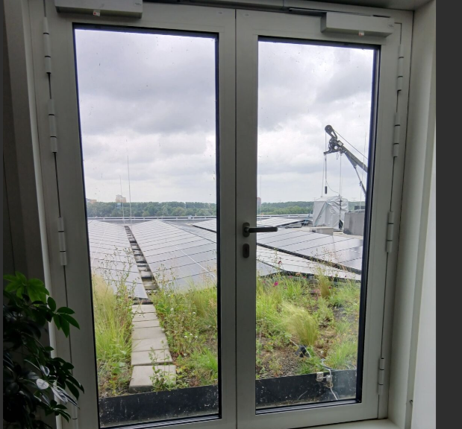
6e etage | Deuren gesloten | Ser 06.905 | 📷
5e etage | Deuren gesloten | Ser 05.905 | 📷
4e etage | Deuren gesloten | Ser 04.910  Ser 04.980 | 📷
3e etage | Deuren gesloten | Dakterrasdeuren allen sluiten
2e etage | Deuren gesloten | Ser 02.980  Ser 2.910 | 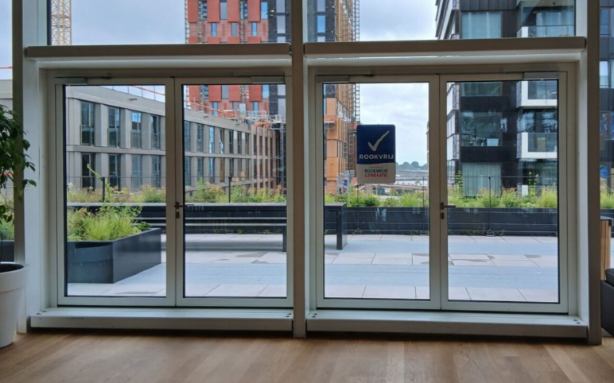
1e etage en 0 | Deuren gesloten | Alle labdeuren met kaartlezer | 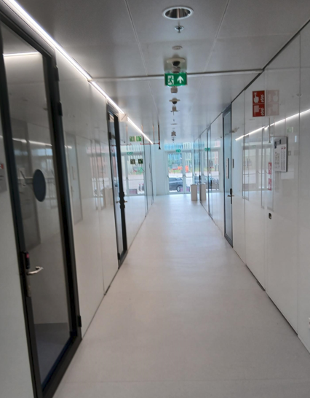
Kelder | Technische ruimten + vluchtdeur tussen fietsenstalling en garage | Opslag  -1.310  -1.320 | 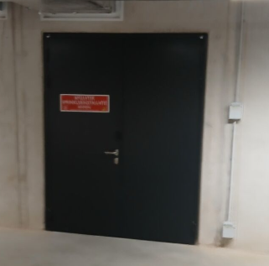  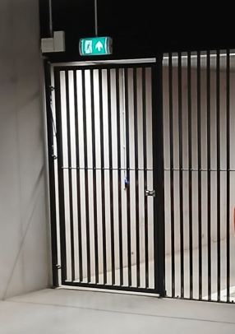

🧱 BUITENSCHIL – RONDE EXTERNE TOEGANG
Locatie | Te controleren | ✓ | Foto (indien nodig) | Opmerkingen  Beveiliger
Hoofdingang (en) | Alle buitengevel deuren in/op slot, OBA en Café enkel indien buitengebruik |  | 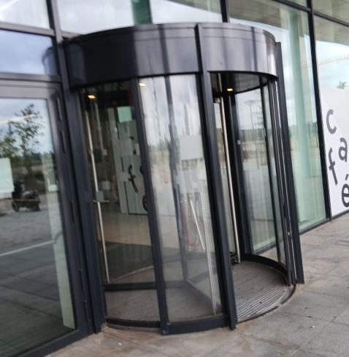  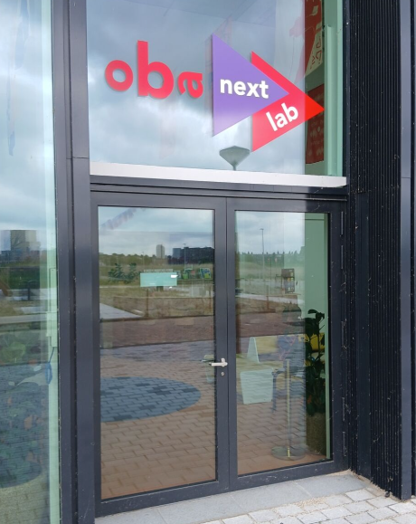
Nooduitgang achterzijde Noord en Zuid | Op slot, geen blokkades |  | 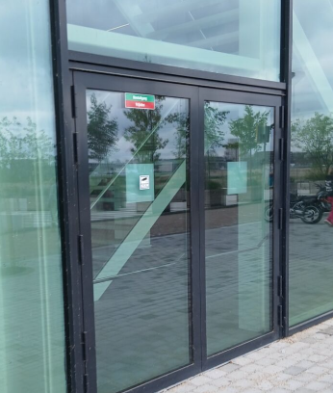  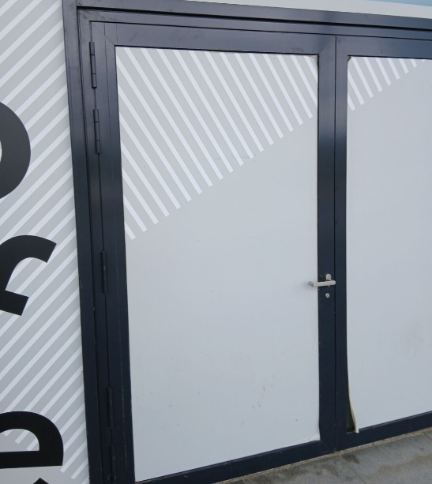  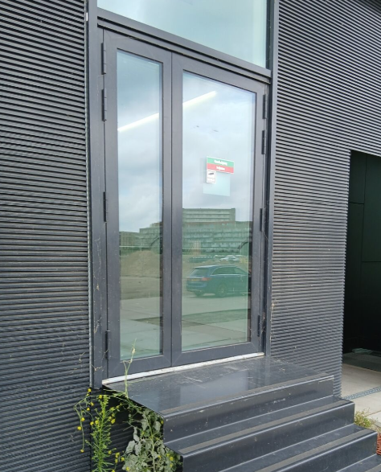
Parkeergarage toegang | Slagboom/speedgate dicht, hek vergrendeld |  | 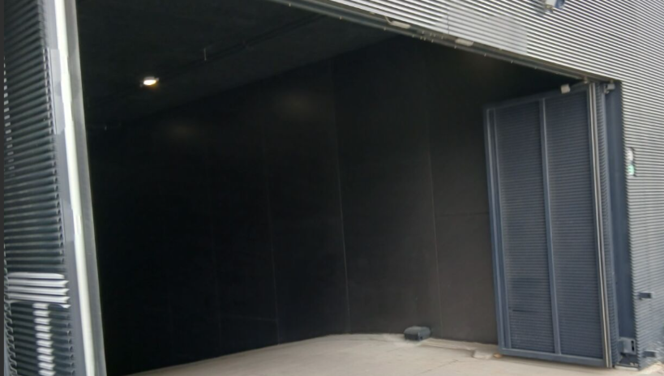
Nooddeur naast speedgate | Zit in slot |  | 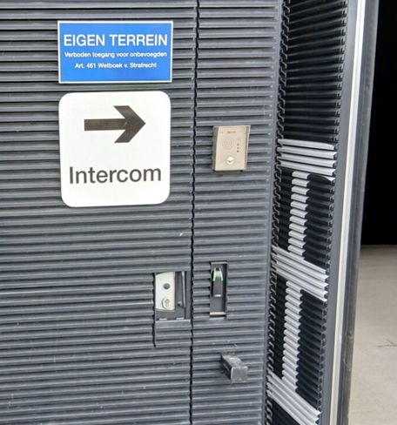
Laad-/losruimte  Expeditie | Poort en deuren expeditie en gashokdicht
Fietsenstalling | Afgesloten (de schuif op de deur moet open blijven!) |  | 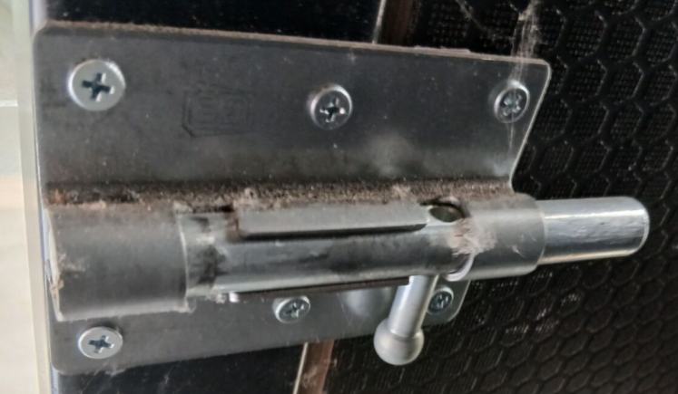  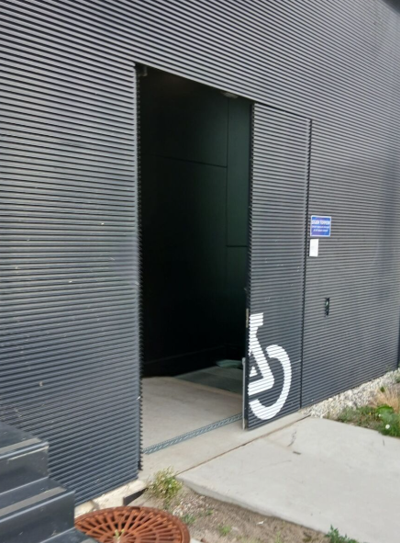
Camerabewaking (zicht) | Geen sabotages of obstructie |  | 📷

✏️ Algemene bijzonderheden / opmerkingen ronde:
………………………………………………………………………………………………………………………………………………………………………………………………………………………………………………………………………………………………………………………………………………………………………………………………………………………………………………………………………………………………………………………………………………………………………………………………………………………………………………………………………………………………………………………………………………………………………………………………………………………………………………………………………………………………………………………………………………………………………………………………………………………………………………………………………………………………………………………………………………………………………………………

